Brincadeiras são fundamentais para o desenvolvimento da criança

Mais do que entreter a criançada, o brincar alicerça as aprendizagens dos elementos mais complexos de nossa psique.

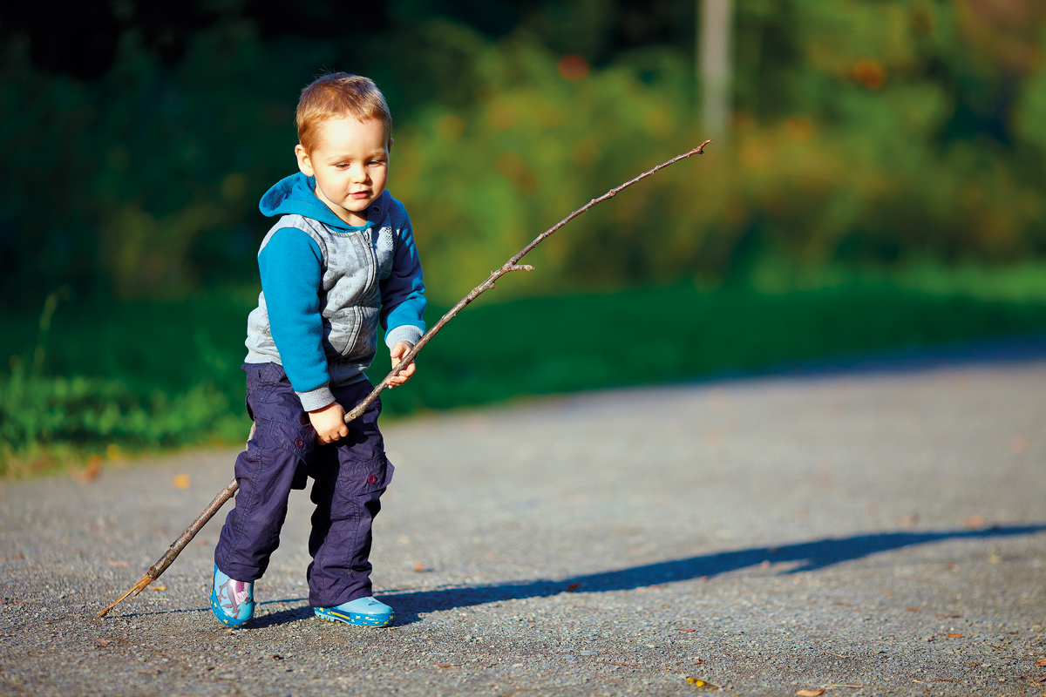

“Isso é brincadeira de criança! ”
Geralmente dizemos essa frase para referir a algo simples de ser feito, coisa fácil e desimportante. De modo geral, brincar significa o que a criança faz quando tem tempo sobrando, “quando não tem nada para fazer”. É bastante comum perceber que nas escolas o lúdico passou a ser sinônimo de divertido, de legal, como se o seu único propósito fosse entreter. Contudo, traremos outro olhar sobre o brincar. A ideia é desconstruir a forma como a ludicidade habita o cotidiano dos professores. No mundo dos textos acadêmicos, termos como “lúdico”, “brincar” e “brincadeiras” já foram longamente discutidos, mas esse universo não é o mesmo das salas de aula e das crianças de verdade. Lá, a academia raramente vai e, quando vai, carrega uma visão simplória da brincadeira, consagrando seu lugar de acessório divertido no imaginário do sistema escolar. Neste texto, mostraremos o quanto o brincar é fundamental, imprescindível e determinante para o desenvolvimento infantil.
Todos nós já experimentamos o prazer do brincar na infância, quando a imaginação é limitada somente pelo desejo de até onde sonhar. A boneca de pano que transita do choro ao sorriso e emite sons como um recém-nascido; o carrinho de plástico que faz o barulho característico de um automóvel em movimento e emite o som agudo trepidante ao fazer uma curva com grande velocidade estão presentes na imaginação das crianças, que as materializam verbalmente em suas brincadeiras de faz de conta. Da mesma forma, as crianças jogam futebol em um campo de várzea “ouvindo os aplausos e gritos de incentivo” de uma torcida imaginária, sussurrando exclamações diante da execução de uma grande jogada. Nesse contexto, elas verbalizam as falas de um narrador, também imaginário, que descreve com grande exatidão o evento esportivo. Assim, a criança transita entre o jogador, a torcida e o narrador, alterando a intensidade e o timbre da sua voz. Muitas vezes, a criança incorpora também o adversário imaginário por ela driblado com maestria.
O desejo da criança de fazer coisas que os adultos realizam no cotidiano a faz inventar situações para brincar daquilo que gostaria de fazer na vida real. No campo da psicologia, muitas teorias dedicaram-se à consideração do papel da brincadeira para o processo de desenvolvimento das Crianças.
Desde a psicanálise até as abordagens interacionistas, o chamado lúdico caracterizou o faz de conta como a possibilidade de que esses pequenos seres pudessem expressar a inconsciência e o egocentrismo que os distinguiam dos adultos.
Nos caminhos e descaminhos entre a psicologia e a história, o historiador da família e da infância Philippe Ariès demonstrou que a consideração das crianças como pequenos adultos relegava a compreensão dos processos de desenvolvimento humano aos seus atributos externos. E assim, enquanto não alcançava o comportamento que a caracterizava como adulto, a criança ocupava-se de jogos e brincadeiras que, aos poucos, definiram o sentimento de infância. Com isso, as teorias psicológicas produzidas principalmente na Áustria e na Suíça constituíram a gênese das concepções que associaram a brincadeira a uma espécie de “passagem de tempo” que conduziria o egocentrismo infantil aos moldes do funcionamento psíquico adulto.
Contudo, em uma abordagem diametralmente oposta, Anton Tchekhov, um eminente escritor russo e um dos maiores contistas do mundo, escreveu um belíssimo texto intitulado A brincadeira. Há muito tempo, em algum lugar da Rússia, Nadja Petrovna e seu amigo brincavam de deslizar sobre morros gelados, por cima da neve espelhada e escorregadia. O convite feito por ele para descer de trenó do topo à planície é grandioso, mas desperta medo. “Só uma vez Nadja, eu te suplico, garanto que vamos ficar sãos e salvos. Nadja acaba cedendo, como se cedesse à própria vida, e o ‘trenó’ voa como uma bala, o ar chicoteia o rosto, silva nos ouvidos, belisca com raiva, até doer, os objetos que nos cercam fundem-se num só longo risco que corre vertiginoso e eu digo a meia voz: eu te amo Nadja!”.
No conto russo, dia após dia a brincadeira acontece no trenó, brincar de voar, brincar de ouvir e de dizer. “Aquelas palavras foram pronunciadas ou foi o vento?” Os encontros cotidianos de Nadja e seu amigo misturam a fantasia e a realidade e avançam vida afora até que qualquer reviravolta das circunstâncias os interrompe e separa.
Pois é nesse contexto que Lev Vigotski – psicólogo, dramaturgo, conterrâneo e leitor de Tchekhov – cria as bases daquela que seria uma teoria do desenvolvimento humano oposta às tradicionalmente estabelecidas. Essa teoria considera o brincar como atividade constitutiva do psiquismo e a brincadeira como objeto-unidade que delimita a gênese dessa constituição.
Fundamentada em uma concepção materialista da história, a teoria de Vigotski explicita o papel das relações humanas concretas no desenvolvimento da consciência dos sujeitos. A atividade humana, compreendida como intencional e inserida em circunstâncias sociais específicas, atua, por meio da linguagem, sobre as determinações biológicas que promovem o desenvolvimento das funções psíquicas superiores. Desse modo é que, para ele, a aprendizagem antecede o desenvolvimento. Isso significa compreender o desenvolvimento não como um aspecto espontâneo, orientado por princípios idealistas, mas resgatar sua gênese biológica alavancada por ações essencialmente sociais.
Assim, dessa perspectiva, a brincadeira é atividade essencialmente educativa e o brinquedo é o objeto, chamado por Vigotski de pivô, que organiza a possibilidade de desenvolvimento das funções essencialmente humanas do âmbito das relações concretas para a individualização do psiquismo. O trenó, tomado como brinquedo, deixa de ser apenas um trenó para assumir, no concreto pensado, o desenvolvimento da fala, do pensamento e das emoções – funções psicológicas superiores.
Brincando de amar, aprende-se a amar. Porque, sim, as funções essencialmente humanas, inclusive as emoções, devem ser ensinadas. Todavia, os sentimentos não são um destino, que poderíamos apenas ter de suportar. O amor não se decide, mas se educa.
Nesse sentido, o brincar é que permite viver e aprender a viver. As brincadeiras são, portanto, muito mais que simples atividades para passar o tempo e entreter a criançada. Elas alicerçam as aprendizagens dos elementos mais complexos de nossa psique e podem contribuir de forma inequívoca e inigualável para o desenvolvimento infantil.
A brincadeira pode, então, ser considerada como uma fonte de energia que impulsa a criança na direção do seu desenvolvimento psicológico e cognitivo. Para Vigotski, “(…) a brincadeira cria uma zona de desenvolvimento iminente na criança. Na brincadeira, a criança está sempre acima da média da sua idade, acima de seu comportamento cotidiano; na brincadeira, é como se a criança estivesse numa altura equivalente a uma cabeça acima da sua própria altura. A brincadeira em forma condensada contém em si, como na mágica de uma lente de aumento, todas as tendências do desenvolvimento; ela parece tentar dar um salto acima do seu comportamento comum”.
Quando se olha a brincadeira pelo olhar da neurociência, seu papel imprescindível no desenvolvimento humano se revela até mesmo na fisiologia cerebral. Diversos estudos com crianças que foram privadas de brincar na infância, como aquelas que cresceram em orfanatos na Ucrânia ou outros países em situações de guerra, mostram que a ausência das brincadeiras está relacionada com a diminuição do volume cerebral, principalmente nas áreas ligadas ao processamento das emoções e empatia. Parece que a atrofia dessas áreas cerebrais e os prejuízos emocionais estão diretamente ligados à impossibilidade de brincar. Essas mesmas crianças, em sua vasta maioria, apresentam comportamentos agressivos e arredios. Com intervenções que simplesmente as fazem brincar, esses comportamentos são abruptamente reduzidos e até mesmo extintos.
Pesquisas sobre a teoria da mente (habilidade de entendermos os pensamentos, sentimentos, crenças e intenções de outras pessoas) começam a investigar a relação entre brincar e “se colocar no lugar do outro”.
Resultados de estudos com ressonância magnética funcional mostram que áreas cerebrais como a junção temporoparietal, córtex medial parietal e córtex medial prefrontal, regiões do cérebro diretamente associadas à teoria da mente e empatia, são mais ativadas durante brincadeiras de faz de conta e que essas brincadeiras estão ligadas ao desenvolvimento de diferentes habilidades sociais e emocionais. De modo geral, ninguém sabe ao certo o que causa a teoria da mente, mas todos constatam a importância do faz de conta nesse processo. Para os neurocientistas que pesquisam o desenvolvimento infantil, não há a menor dúvida que brincar é muito mais que lúdico e infinitamente mais que mero divertimento. A complexidade da estruturação cerebral durante a infância perpassa, necessariamente, pelo brincar.
Com tudo isso, é triste perceber que a função da brincadeira ainda é incompreendida no sistema escolar. Tanto o discurso que institui o brincar como a função única da educação infantil quanto a ideia que rechaça o papel da brincadeira com o argumento “a educação deve ser levada mais a sério” desconhecem seu real significado. Enquanto o divertido estiver associado ao desimportante e à ocupação do tempo, o desenvolvimento infantil estará preso aos extremos da brincadeira sem propósito e do ensino formal.
Assim, quando retomamos a teoria de Vigotski à luz dos estudos produzidos pela neurociência, divisamos a compreensão que pode nos salvar dessa armadilha. Segundo o psicólogo russo, a brincadeira, compreendida como jogo dramático, é a possibilidade de que a criança construa as regras que faz com que ela se relacione com os outros. O radical dran, na língua grega, significa, exatamente, o fazer inconcluso, a ação que constitui o sujeito à medida que se desenvolve. Em linguagem técnica, isso quer dizer que a brincadeira é a atividade que se constitui enquanto exige da criança a utilização de seus recursos de atenção, memória, pensamento e fala.
As regras mencionadas por Vigotski não dizem respeito àquelas preestabelecidas por jogos, concedidos à criança pelos adultos como oportunidade de desenvolvimento externo, mas sim àquelas que ela pode construir, por exemplo, ao entender o “sentimento de ser irmã” quando brinca de oferecer um chá da tarde para sua irmã. Nessa brincadeira, o adulto não oferece recursos externos, mas atua intencional e diretamente sobre a escolha de objetos que passam a ser assimilados pelas crianças na constituição interna do seu psiquismo.
Esses objetos variam de cabos de vassoura que atuam como cavalos a músicas e expressões artísticas que se posicionem entre o que a criança já aprendeu e aquilo que ainda pode aprender. As regras, nesse sentido, dizem respeito ao desenvolvimento da própria conduta, à sistematização da própria personalidade. As regras, constituídas por meio da brincadeira, regulam o comportamento das crianças e as ensinam quando e como agir nas mais variadas situações do cotidiano. Esse desenvolvimento, no entanto, só é possível na medida em que os adultos responsáveis pelo seu acompanhamento entendam seu papel essencial e nada acessório na eleição e sistematização dos objetos.
A complexidade que envolve o brincar e o desenvolvimento infantil vai muito além do que, ingenuamente, possamos imaginar. A brincadeira está inserida em um dos ramos mais novos e promissores das pesquisas mais recentes acerca do funcionamento do cérebro. Mais que isso, o brincar está envolvido nas investigações sobre o que nos torna humanos. Nesse sentido, este texto apenas levanta a necessidade de mudar o olhar sobre o lúdico. É preciso desconstruir a ideia tão arraigada de que brincar é meramente se divertir. É imprescindível que se coloque a brincadeira em seu devido lugar no ambiente escolar real, e não apenas nas discussões acadêmicas. Professores e professoras precisam considerar que o brincar é centelha de vida, é transbordar da energia que desenvolve e constitui. Brincadeira está muito, muito longe de ser coisa pouca. Brincar é viver e aprender a viver.
https://www.revistaeducacao.com.br/brincadeira-fundamental-desenvolvimento-crianca/

